云南解化清洁能源开发有限公司解化化工分公司

废水处理系统提质升级项目安全设施验收评价技术咨询服务项目终止公告

经招标人审慎研究，现决定终止“云南解化清洁能源开发有限公司解化化工分公司废水处理系统提质升级项目安全设施验收评价技术咨询服务项目”的招标程序。本公告自发布之日起生效，原招标活动即行终止。

一 、终止原因
采购方式发生改变。

二、项目重启
优化招标方案后依法依规重新组织招标，后续安排将通过原招标平台另行公告。
特此公告。

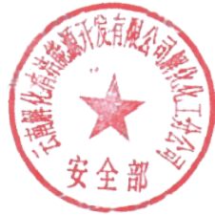
云南解化清洁能源开发有限公司
解化化工分公司
安全部

2026年3月17日

